# Лабораторная работа № 8

## Скриншоты

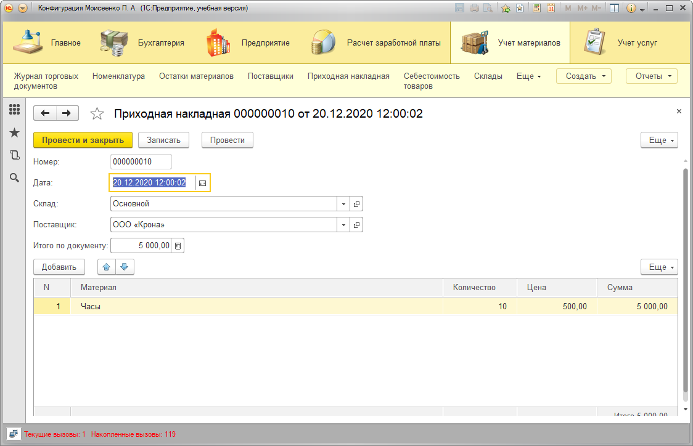

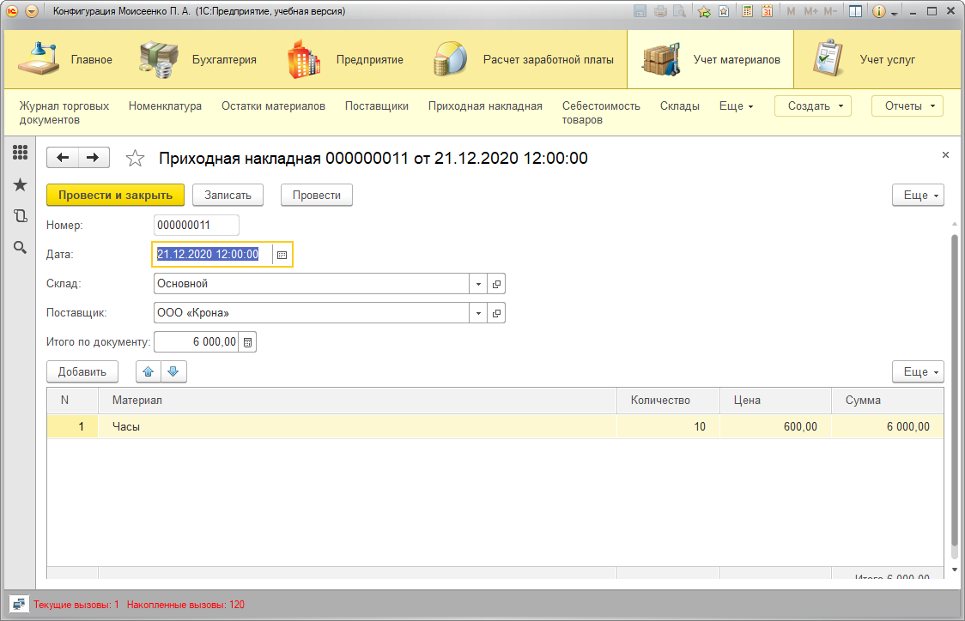

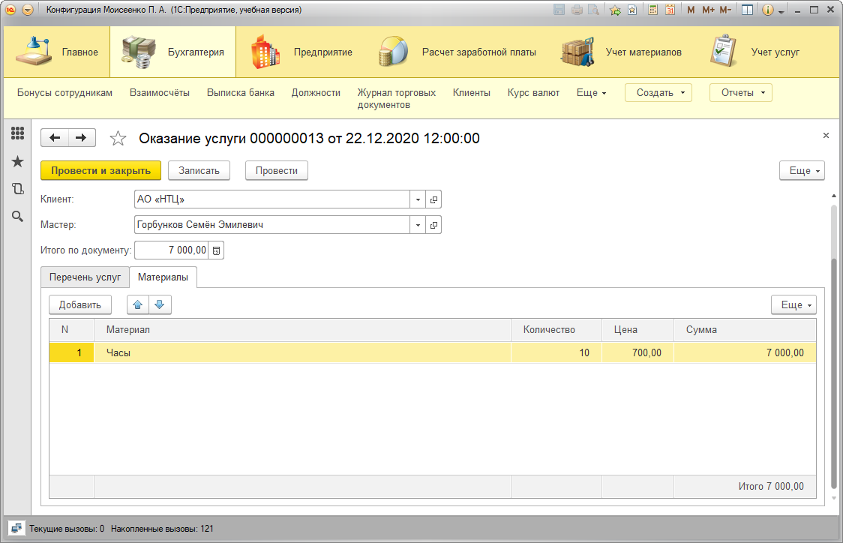

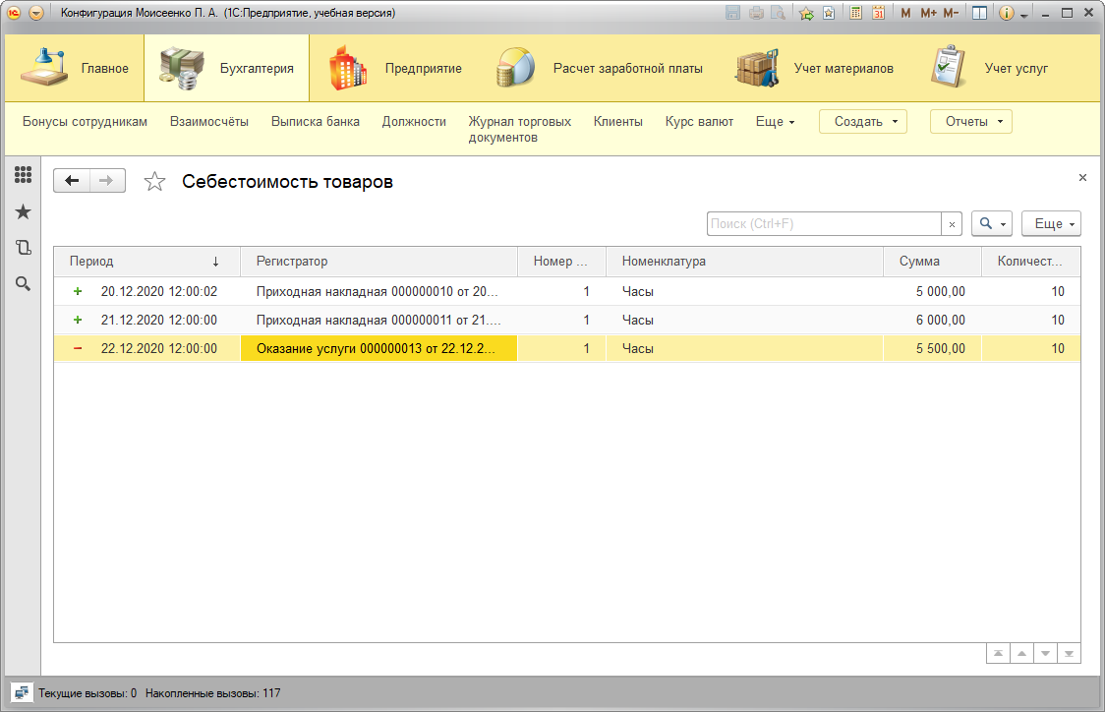

Себестоимость получилась 5 500 руб., так как я в модуль написал формулу «СуммаСебестоимости = СуммаСебестоимости + СебестоимостьЕдиницы * ТекСтр.Количество;» и получилось $500*10+500*1=5 500$ руб.

